A Toyotákat és a Lexusokat a legkönnyebb eladni Amerikában egy friss tanulmány szerint
Átlagosan 21 nappal több ideig maradnak a kereskedő nyakán a tisztán elektromos hajtású új autók az Egyesült Államokban, mint az új hibridek. Az ország leggyorsabban eladható új autótípusa a Toyota Grand Highlander, míg a használtaknál három Lexus áll a lista élén.

A félvezetőhiány okozta gyártási fennakadások évei után fordult a kocka az Egyesült Államokban: a kereslet mérséklődése miatt az új autók szinte hegyekben állnak a márkakereskedésekben. Az autóhirdetési weboldalakat összefogó iSeeCars friss tanulmánya szerint egy új autó átlagosan 54 nap alatt kel el, ebből az új villanyautók 70,6 nap alatt, az új hibridek viszont sokkal hamarabb, 49,5 nap alatt találnak vevőre.
2023 októbere és 2024 márciusa között összesen 463 ezer, saját felületen hirdetett új és használt autó (maximum 5 éves korig) eladását elemezte ki az iSeeCars, ami alapján 21,6 százalékos lassulást állapított meg az új autók átlagos értékesítési idejére, szemben a használt autók értékesítési idejének 30,5 százalékos gyorsulásával (Teslák csak a használtautós kimutatásokban szerepelnek). „Az új autók árának fokozatos csökkenése és az eladási ütemük következetes lassulása arra utal, mintha egy óriási gépezet lassú leállását látnánk” – mondta Karl Brauer, az iSeeCars vezető elemzője. „Az új autók még mindig drágábbak, mint a Covid előtt, és még mindig elfogadható ütemben fogynak, de az inga egyértelműen átlendült a másik irányba” – tette hozzá.
1. A leggyorsabban értékesíthető újautómárkák
A gyártók közül az öt leggyorsabban értékesíthető, a Toyota, az Alfa Romeo, a Cadillac, a Honda és a Jaguar 39 és 44 nap közötti értékekkel rendelkezik. Ezzel szemben 32-es lista legvégén a leglassabban értékesíthető újautómárkák, a Ram, az Audi, a Buick, az Infiniti és a Lincoln átlagosan 69 és 83 nap közötti idővel szerepelnek. „Az olyan gyorsan eladható márkák, mint a Toyota és a Honda, az új autóra elköltött dollárjaikért maximális értéket kereső és elváró mainstream vásárlókat képviselik” – mondta Brauer. „Ezzel szemben az olyan magasan jegyzett, kis darabszámú luxusmárkák eredményei, mint az Alfa Romeo, a Cadillac és a Jaguar egyrészt a korlátozott kínálatot, másrészt a tehetős vásárlók nagy keresletét tükrözik.” Érdekes, hogy a nagy darabszámban értékesített prémiummárkák (Genesis, Land Rover, Acura, Audi, Infiniti, Lincoln, Buick) a 32-es lista utolsó harmadában tanyáznak.

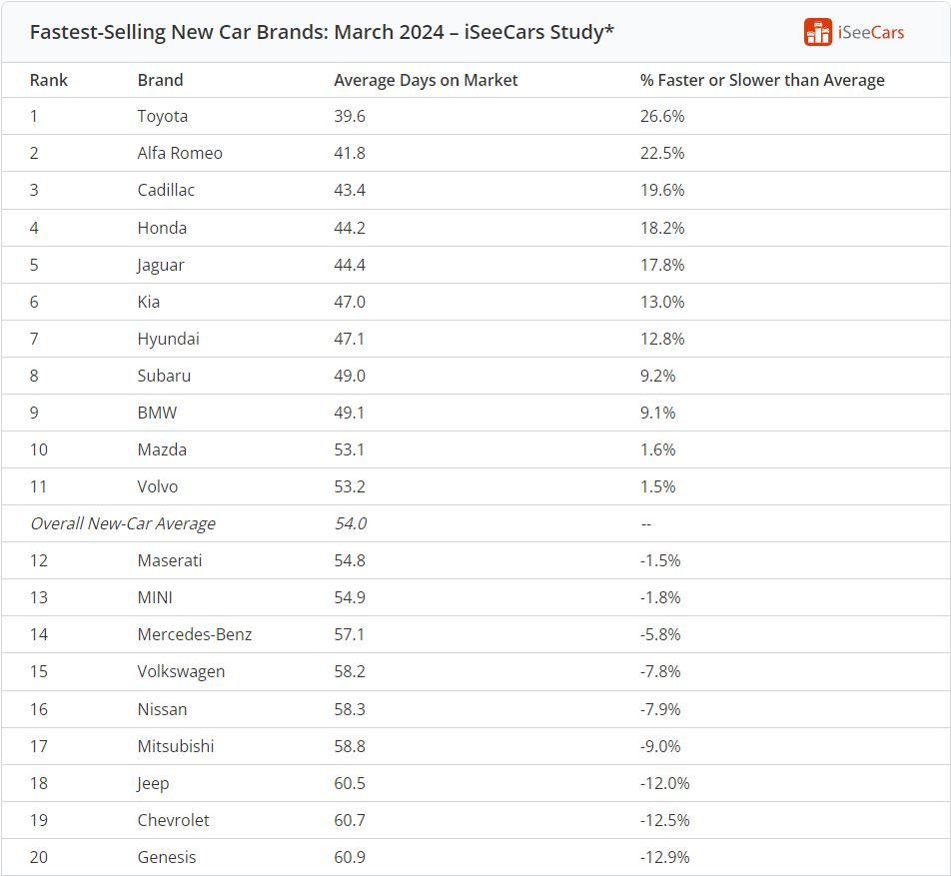
2. A leggyorsabban értékesíthető használtautó-márkák
A leggyorsabban a Honda, a Lexus, a Toyota, a Tesla és az Acura használt autói találnak maguknak vevőt, átlagosan 26-28 nap alatt. A leglassabban fogyó használtautó-márkák a Maserati, a Lincoln, az Alfa Romeo, a Ford és a Genesis, vagyis új autók piacához hasonlóan a prémium-tömeggyártók modelljei jórészt a leglassabban fogyó használt autók között vannak, ami a vásárlók magasabb árérzékenységét és a borsos fenntartási költségektől való félelmét tükrözi. Ez alól csak két japán prémiummárka, a Lexus és az Acura jelent kivételt, amelyek a top5-be is bekerültek, ami arra utal, hogy a vásárlók megbízhatónak és jó minőségűnek tartják a termékeiket. „A leggyorsabban értékesítő japán márkák dominanciája azt mutatja, hogy az árérzékeny használtautó-vásárlók az értéket és megbízhatóságot egyaránt kínáló márkákat részesítik előnyben” – mondta Brauer.

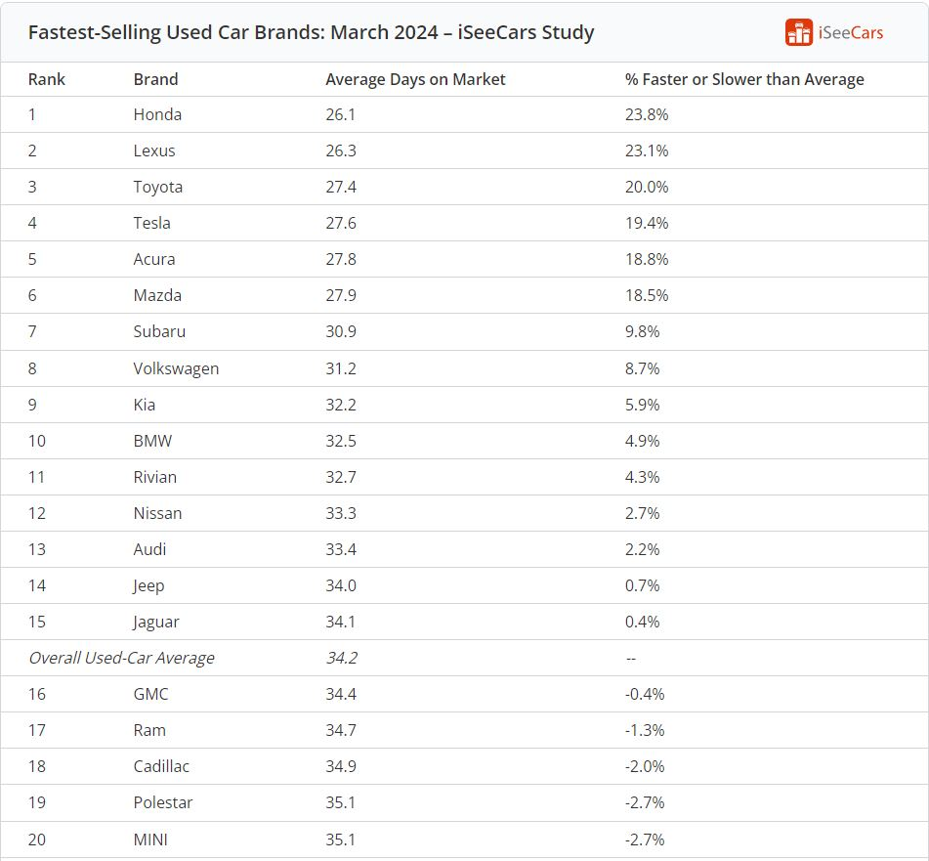
3. Új autók piacon töltött ideje üzemanyagfajta szerint
Jól látható, hogy a hibridek minden hónapban jobban teljesítettek a tisztán elektromos autóknál, és még az összes autó átlagát is rendre felülmúlták. Az új autók eladási üteme továbbra is lassul, ami az emelkedő kamatlábak és az infláció miatt csökkenő fogyasztói vásárlóerő következménye. Ugyanezen erők még nagyobb hatást gyakoroltak az elektromos járművek értékesítési ütemére, amelyekkel szemben a hibridek egyre nagyobb – az utolsó vizsgált hónapban, márciusban már több mint 20 napos – előnyt tartanak fenn. „Az új autók és az új hibridek átlagos eladási ideje az elmúlt négy hónapban 50 nap körül stabilizálódott” – mondta Brauer. „Az elektromos járművek iránti halványuló kereslet azonban a lassuló értékesítési ütemben tükröződik, amely mostanra átlépte a 70 napot, annak ellenére, hogy több autógyártónál is csökkentették a gyártást.”

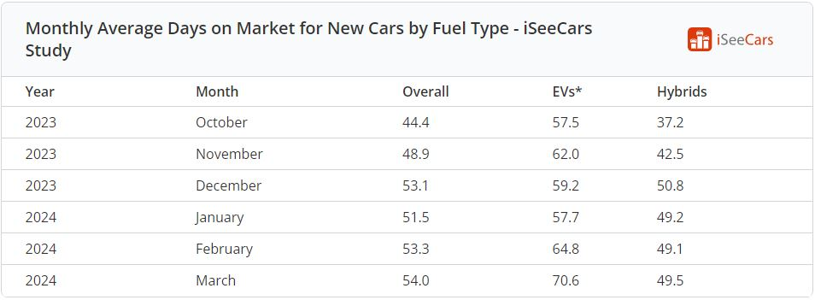
4. Használt autók piacon töltött ideje üzemanyagfajta szerint
Az új autókkal szemben a használt autók értékesítése folyamatosan gyorsul, márciusban átlagosan már csak 34,2 nap kellett az eladásukhoz, ami majdnem fele annyi, mint két hónappal korábban. Az új villanyautókhoz hasonlóan a használtak is lassabban fogynak az átlagnál, de jóval kisebb a hátrányuk, alig több mint két nap. A használt hibridek ismét megelőzik az átlagot és a villanyautókat is, 30,4 nap alatt értékesítik őket, vagyis pontosan hat nappal hamarabb, mint az elektromosokat. „Míg ebben a versenyszámban a használt autók és a használt elektromos autók szorosan követik egymást az eladási ütemben, a hibridek ismét előnyben vannak” – mondta Brauer. „Az alacsonyabb üzemanyagköltségek és a >hatótávpara< hiánya teszik a hibrideket kívánatos opcióvá azon fogyasztók számára, akik csökkenteni akarják a vásárlás utáni működési költségeket anélkül, hogy megváltoztatnák a vezetési szokásaikat.”

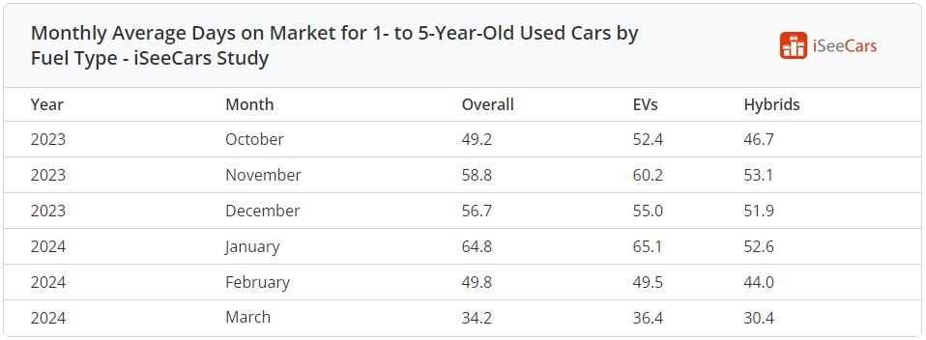
5. A 20 leggyorsabban értékesített új autó
Mivel az USA 20 leghamarabb elkelő új autótípusa közül 13 is Toyota-termék, és a 20-ból 8 hibrid, egyértelmű, hogy a vásárlók a hosszú távú megbízhatóságot, magas maradványértéket és alacsony üzemeltetési költségeket ígérő modelleket részesítik előnyben. Nagy meglepetés, hogy a nagy családi egyterű, a Toyota Sienna a negyedik helyen található, de az is, hogy a rétegmodellnek számító sportkocsi, a Toyota GR86 a 12. helyen szerepel, megelőzve a legkapósabb villanyautót, a 14. helyezett Volvo XC40 Recharge-ot. „Az elektromos járművek szinte mindegyike több mint 50 ezer dollárba (18,3 millió forint) kerül, ami a legtöbb fogyasztó számára elérhetetlenné teszi őket” – mondta Brauer. „Amíg az elektromos autók árban nem tudnak versenyezni a benzinmotoros modellekkel, addig továbbra is lassú ütemben és kis mennyiségben fognak elkelni.”

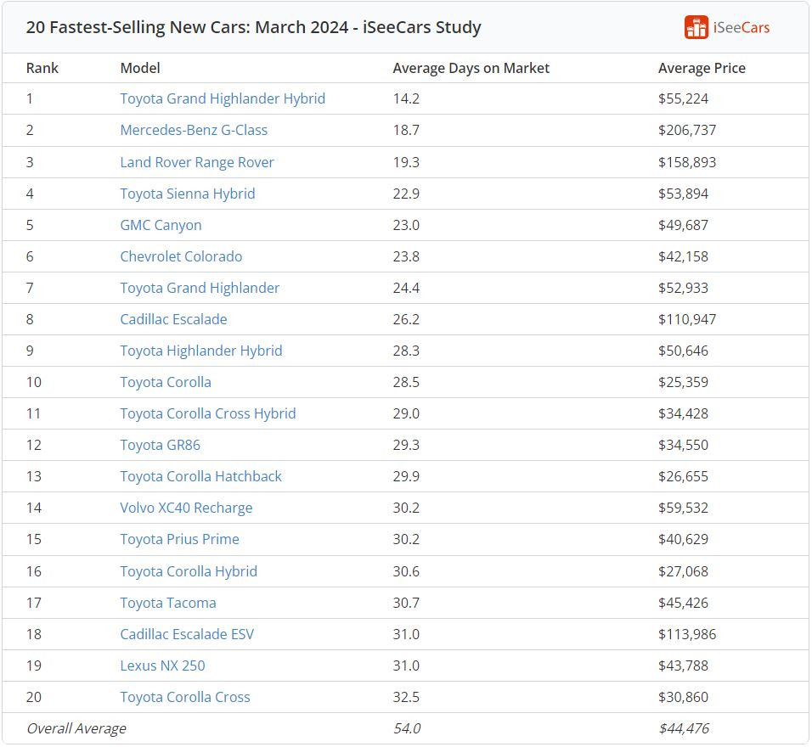
6. A 20 leggyorsabban értékesített használt autó
A leggyorsabban értékesített használt autók 12 és 25 nap között keltek el a piacon, az összes használt autó átlaga 34,2 nap, ami még mindig jelentősen kevesebb, mint az új autók 54 napos értéke. Ahogyan a Toyota uralja a leggyorsabban eladott új autók listáját, pontosan úgy uralja a prémiummárkája, a Lexus a leggyorsabban eladott használt autókét. Az összesen kilenc modellel (ebből öt a lista első hét helyén) szereplő Lexus olyan vásárlókat szólít meg, akik egyszerre szeretnének értéket, megbízhatóságot, prémiumvezetési és -tulajdonosi élményt. A leggyorsabban értékesíthető villanyautó, a 26,2 napos eredménnyel rendelkező Tesla Model 3 nem fért be az abszolút lista első 20 helyére sem.

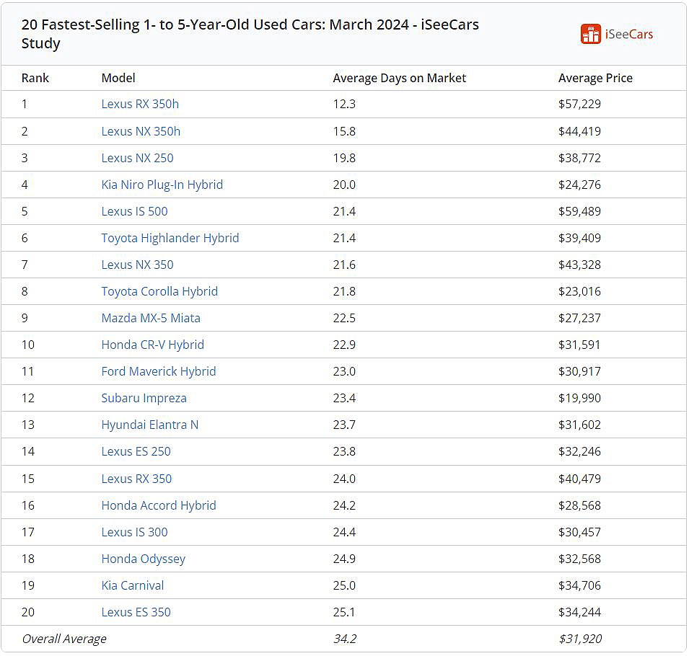

Fotók: CarsCoops, American Cars And Racing, Lexus Enthusiast
Infografika: iSeeCars

Kiadta a Smarter Média Kommunikációs Ügynökség (http://news.smartermedia.hu)
Forrás: https://news.smartermedia.hu/nemzetkozi-hirek/toyotakat-es-lexusokat-legkonnyebb-eladni-amerikaban-egy-friss-tanulmany-szerint

